ژئوشیمی و جایگاه تکتونیکی سنگ‌های آتشفشانی ترشیری منطقه زولسک، شمال‌شرق سربیشه (شرق ایران)
کوچی، مریم^{*1}؛ محمدی، سید سعید¹؛ نخعی، ملیحه²؛ زرینکوب، محمدحسین¹
1-گروه زمینشناسی، دانشکده علوم، دانشگاه بیرجند
2-گروه مهندسی معدن، دانشگاه صنعتی بیرجند
Maryamkochi@birjand.ac.ir
چكيده :
منطقه مورد مطالعه درشمال‌شرق سربیشه دراستان خراسان جنوبی واقع شده است. براساس مطالعات پتروگرافی واحد‌های سنگی منطقه شامل سنگ‌های گدازه‌ای ترشیری با ترکیب آندزیت، داسیت و ریولیت و سنگ‌های آذ‌اوآری شامل توف و برش هستند. براساس طبقه‌بندی ژئوشیمیایی، سنگ‌های منطقه زولسک در محدوده سری کالک‌آلکالن پتاسیم‌ بالا قرارمی‌گیرند.این سنگها درنمودارهای عناصرکمیاب و نادر خاکی، ازعناصر LILوLRE غنی‌شدگی و از عناصر HFSوHRE تهی‌شدگی نشان می‌دهند. ناهنجاری منفی عناصر Nb,P,Tiوناهنجاری مثبت از عناصر K,Rb,Cs,Zr نشانگر شکل‌گیری این سنگ‌ها در مناطق فرورانش است. نمودارهای تمایز زمین‌ساختی بیانگر تشکیل گدازه‌های مورد مطالعه در محیط حاشیه فعال قاره ای است.
كليدواژه‌ها: آندزیت، زولسک، کالک آلکالن، حاشیه فعال قاره‌ای، لوت.
Geochimestry and Techtonic Setting of Tertiary Volcanic Rocks of Zoolesk area, northeast of Sarbisheh (East of Iran).
Maryam, koochi¹; Seyyed Saeid, Mohammadi¹; Malihe, Nakhaei²; Mohammad Hossein, Zarrinkoub¹
1- Department of geology, faculty of sciences, university of Birjand
2-Department of mining engineering, Birjand university of technology

Abstract:
The study area is located in northeast of sarbisheh, in southern khorasan province. According to petrographic studies, lithologic unites are include of Tertiary lavas such as andesit, dacite, and rhyolite and pyroclastocs rocks including tuff and breccia. Based on the geochemical data, the rocks of Zooleske area belongs to high-K calk-alkaline series. In the trace and rare earth elements diagrams, the Zoolesk samples show enrichment in LILE and LREE and depletion in HFSE and HREE. Negative anomalies of Nb, P, Ti elements and positive anomalies of K, Rb, Cs, Zr elements indicate formation of these rocks in subduction zone. Tectonic discrimination diagrams show that these rocks related to active continental margin.
Keywords : Andesite, Zoolesk, Calc alkaline, Active Continental margine, lut.
مقدمه :
منطقه موردمطالعه در11کیلومتری شمال‌شرق سربیشه دراستان خراسان‌جنوبی در پهنه‌ ساختاری‌ لوت قراردارد .(Stockline, 1968) درمنطقه زولسک سنگ‌های آتشفشانی عمدتا با ترکیب آندزیت، داسیت و ریولیت یه همراه سنگ‌های آذراواری نظیر توف و برش مشاهده می‌شود. ماگماتیسم شرق ایران بیشتر شامل سنگ های آتشفشانی ائوسن- الیگوسن است که به صورت گدازه و سنگ‌های آذرآواری رخنمون داشته (Pang et al., 2013) و سنگ‌های آتشفشانی منطقه در ارتباط با این فعالیتهای ماگمایی می‌باشند. با توجه به این‌که تاکنون مطالعات پترولوژیکی در مورد سنگ های آتشفشانی منطقه زولسک انجام نشده است دراین پژوهش ویژگی‌های ژئوشیمیایی، خاستگاه ماگمایی، روندتکاملی و جایگاه‌تکتونیکی سنگ‌های آتشفشانی حدواسط و اسیدی مورد بررسی قرار خواهد گرفت.
روش تحقیق:
پس از مطالعات انجام شده برروی نمونهها و تحلیل پتروگرافی آنها تعداد 15 عدد از نمونههای جمعآوری شده از منطقه بر‌اساس پراکندگی جغرافیایی، نوع واحد‌سنگی و با کمترین میزان دگرسانی انتخاب و جهت انجام آنالیز ژئوشیمیایی به روش ICP-ES به منظور تعیین عناصر اصلی و روش ICP-MS جهت تعیین میزان عناصر کمیاب و نادر خاکی به آزمایشگاه ACME کانادا ارسال شد. در این پژوهش نمودارهایی جهت تعبیر و تفسیر دادههای ژئوشیمیایی، محیط تکتونیکی و منشأارائه شدهاند. این نمودارها توسط نرم افزارهای GCDKit ترسیم و سپس توسط نرم افزارdraw Corel مجدداً ترسیم شدهاند.
ژئوشیمی و نامگذاری ‌سنگ‌های‌آتشفشانی:
درنمونه‌های منطقه زولسک میزان SiO₂ بین(30/58تا 82/79) درصدوزنی، Al₂O₃بین (75/10تا 94/16) درصدوزنی، CaO بین(41/0تا 99/5) درصدوزنی، Mgo بین (12/0تا44/3) درصدوزنی و میزان اکسید آهن بین (7/0تا04/6) درصدوزنی ومقدار اکسیدسدیم‌ و پتاسیم ‌بالاست‌ بطوریکه ‌میزان Na₂O بین (24/ 2تا 24/4) درصدوزنی و میزانK₂O بین (94/1تا70/4) درصد وزنی است. به منظور طبقه‌بندی نمونه‌های مطالعه شده از نمودار(Middelmost, 1994)استفاده شده است (شکل1-A ). براساس این نمودار نمونه‌ها در محدوده آندزیت، داسیت و ریولیت قراردارد. برای تعیین ماهیت ماگمای تشکیل‌دهنده از نمودار SiO₂ در مقابل K₂O (Peccerillo and Taylor, 1976) استفاده شد. بر اساس این نمودار نمونه‌ها در محدوده کالک‌آلکالن پتاسیم بالاقراردارد ( شکل1-B ).
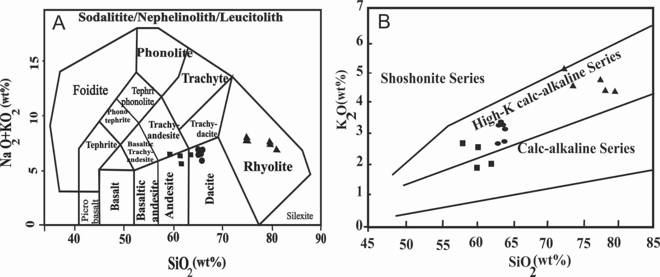
شکل1) موقعیت‌ ترکیبی ‌سنگ‌های‌آتشفشانی‌ منطقه ‌زولسک (جنوب‌شرق‌ بیرجند).A ) نمودارمجموع‌ آلکالی ‌در برابر سیلیس (Middlemost, 1994) ؛ B ) نمودار K₂Oدر برابر SiO₂ ( ( Peccerillo and Taylor, 1976. علائم به‌کار رفته در این نمودار عبارتند از:ریولیت، داسیت، آندزیت. این علائم در شکل‌های بعدی نیز به همین مضمون مورد استفاده قرار گرفته‌اند.
نمونه های منطقه مطالعه شده نسبت به گوشته اولیه(Sun and McDonough, 1989) بهنجارشده اند(شکل2-A). در این نمودارعناصرP، Ba،Nb ،Eu ، TiوSr تهیشدگیوعناصرTh، CS،Rb ،K وZr غنیشدگی‌نشان میدهد. بطورکلی در عناصرLIL به استثنای باریم غنی‌شدگی و عناصر HFS تهی‌شدگی در همه نمونه‌ها نسبت به گوشته اولیه دیده می‌شود. این غنی‌شدگی می‌تواند ویژگی ماگمای مربوط به فرورانش باشد(Gill, 2010).
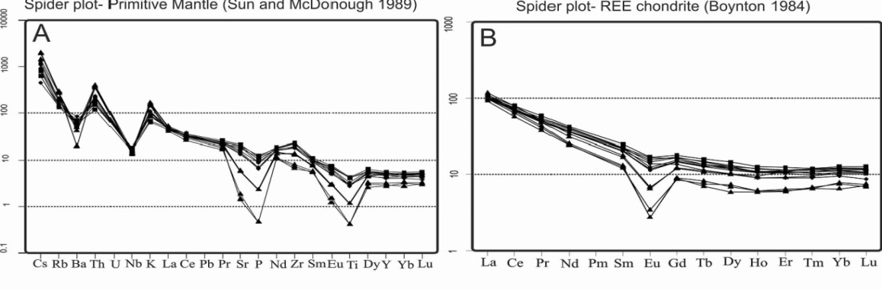شکل2-A ) نمودارعنکبوتی بهنجار‌شده نسبت به گوشته اولیه ( Sun and McDonough, 1989)، برای سنگ‌های منطقه بررسی شده، B) نمودار عناصر نادر خاکی بهنجار‌شده سنگ های منطقه نسبت به کندریت (Boyton, 1984).
تهی‌شدگی از (Ti،Nb) شاخص ماگماهای کالک‌آلکالن وابسته به مناطق فرورانش در یک حاشیه فعال قاره‌ای است (Edwards et al., 1994). آنومالی منفی Ba در فاز‌های اسیدی می‌تواند در ارتباط با تفریق فلدسپارها ‌باشد (Arsalan and Aslan, 2006). تهی شدگی Pمی‌تواند مبین جدایش آپاتیت در مراحل اولیه تفریق کریستالی باشد (ملک‌زاده شفارودی و همکاران 1395). تهی‌شدگی از Tiنشانگرتبلوربخشی اکسیدهای Ti-Feیا کلینوپیروکسن در مراحل اولیه تفریق می‌باشد (Edwards et al., 1994). آنومالی مثبت Zr نشان می‌دهد که این عنصربعلت بارالکتریکی بالاوشعاع نسبتا بزرگ وارد کانی‌های سنگ‌ساز رایج نشده و در فاز خاصی(معمولا زیرکن) حضور می‌یابد (رولینسون1997).
به منظور بررسی رفتار عناصر نادرخاکی در نمونههای منطقه از نمودار عنکبوتی بهنجار شده با کندریت‌ استفاده گردیده‌ است Boynton, 1984) ). (شکل2-B ). پیدایش آنومالی منفی Eu نمونه‌ها می‌تواند حاصل‌تفریق پلاژیوکلاز از مذاب یا باقی‌ماندن آن در سنگ منشأ باشد (Girardi et al., 2012). غنی شدگی LREEنسبت HREE می‌تواند در اثر عملکرد دو فرآیند حاصل شود الف) آلودگی پوسته‌ای ب) ذوب بخشی گوشته غنی شده توسط سیالات متاسوماتیزم‌کننده حاصل از ورقه فرو‌رونده (Barbarian 1999).
محیط تکتونیکی و منشأ:
نمودارهایی که بر اساس عناصر کمیاب غیر متحرک بنا شده‌اند بیشترین کاربرد را برای تعیین ماگمای مادر و محیط تکتونیکی داشته، زیرا این نمودارها برای سنگ‌های دگرسان و یا دگرگون‌شده می‌توانند بکارگرفته شوند. با توجه به نمودار نسبت Th/Ybدر مقابل La/Ybکه توسط Condi,1989)) ارایه شده است نمونه‌های منطقه بررسی شده مربوط به قوس حاشیه قاره می‌باشند (شکل3).
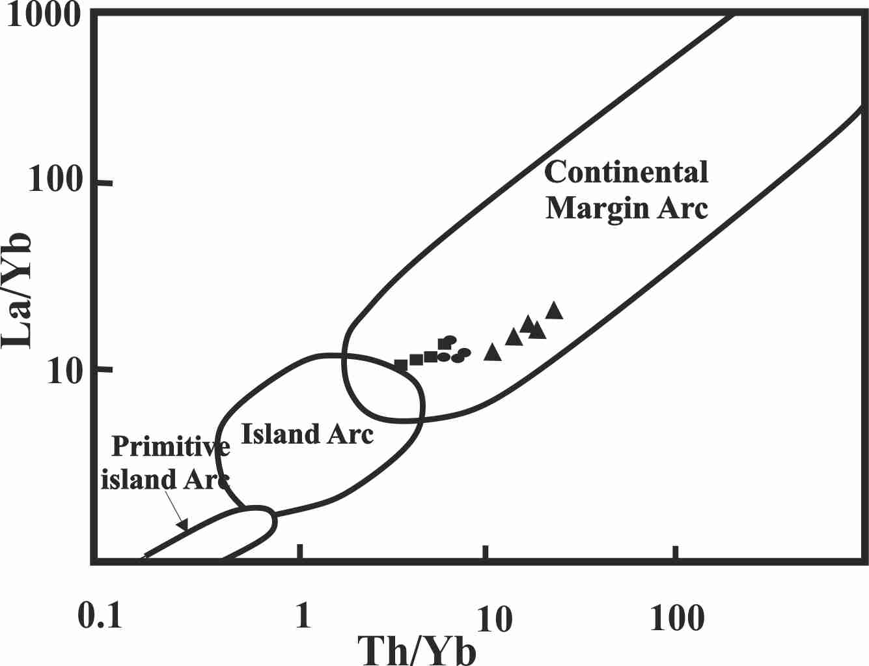
شکل3) نمودار Th/Ybدر مقابل La/Yb (Condie, 1989).
عناصری مانند YوZrدر مقابل سیالات غیرمتحرک بوده و قادرند که اطلاعاتی را در مورد منبع گوشته‌ای و میزان غنی شدگی و تهی‌شدگی در اختیار ما قرار دهند(Tatsumi et al., 1986). برپایه نسبت بالای Y/Zr در نمونه‌های منطقه موردمطالعه،که بین(ppm66/11-7/5) می‌باشد همه نمونه‌ها در محدوده گوشته غنی‌شده واقع شدند (Sun and Macdonough, 1989). براساس نمودار Rb/Y در مقابل Nb/Y (Temel and Gondogdu, 1998)، غنی‌شدگی منشأ توسط سیالات مرتبط با فرو‌رانش و نیز تاثیرات آلودگی پوسته بالایی از جمله فرآیند‌های موثر در تشکیل این سنگ ها بوده است. (شکل4). با توجه به ویژگیهای ژئوشیمیایی نمونه‌های‌ مطالعه‌ شده ونمودارهای‌ترسیم ‌شده‌ می‌توان ‌چنین ‌نتیجه‌گرفت‌که‌درخاستگاه ‌این گدازه‌ها ‌ازبین ‌اجزای ‌فرورانشی،‌ متاسوماتیسم‌ مربوط ‌به‌ رسوبات ‌فرورونده‌ بالاترین ‌نقش‌ را‌ داشته‌ونمونه‌ها درراستای ‌روند مربوطه قرارگرفته‌اند Ersoy et al .,201o)).
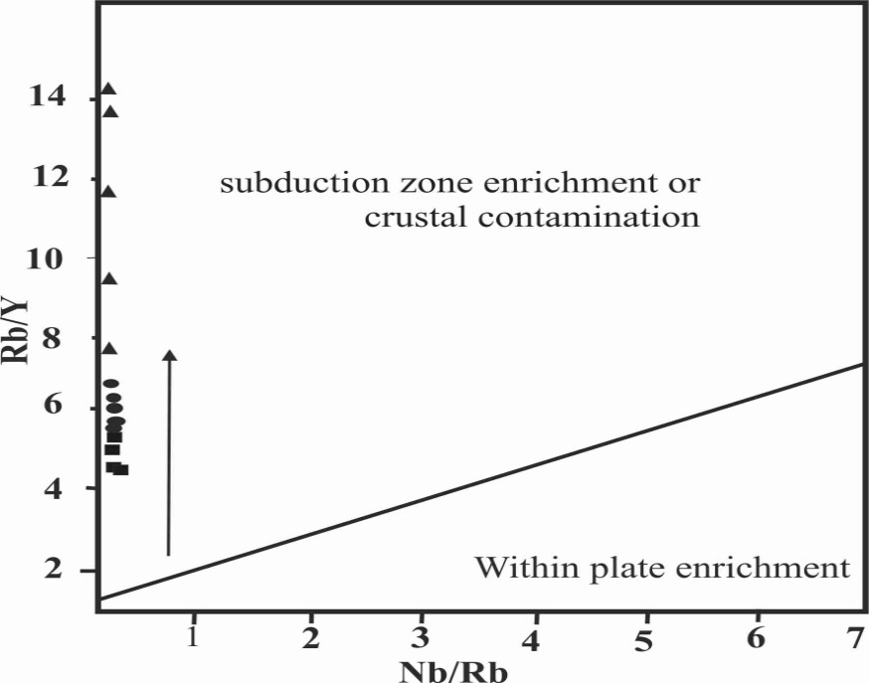
شکل 4) نمودار Nb/Rb در مقابل Rb/Y ( Temel and Gondogdu,1998)، غنی شدگی در زون فرورانش بوسیله سیالات و یا آلودگی پوسته‌ای نمونه های حدواسط و اسیدی.
نتيجه گيري :
ترکیب سنگ‌های آتشفشانی منطقه مورد مطالعه آندزیت، داسیت و ریولیت‌ می‌باشند. نمودارهای بهنجار شده عناصر کمیاب و نادر خاکی در سنگهای منطقه نسبت به گوشته اولیه و کندریت، حاکی از غنی شدگی عناصر لیتوفیل بزرگ یون وعناصر نادر خاکی سبک و تهی‌شدگی از عناصر نادر خاکی سنگین میباشد، که این ویژگی شاخص ماگماهای کالکآلکالن حاشیه فعال قاره‌ای است. غنی‌شدگی گوه‌گوشته‌ای توسط سیالات و آلایش ماگما با مواد پوسته‌ای در هنگام صعود از فرآیند‌های مهم موثر در تکامل ماگمای سازنده گدازه‌های منطقه زولسک می باشد.
منابع فارسی:
- ملکزاده شفارودی، ا. کریم‌پور، م، ح. و زارعی، ا.، 1395، سنگ‌شناسی، ژئوشیمی و جایگاه تکتونیکی سنگ‌های آتشفشانی و توده های نفوذی ترسیری شمال شهر فیروزه (شمال شرق ایران)، مجله پترولوژی، سال هفتم، شماره25، 157-175.

References:
- Arsalan, M. and Aslan, Z., 2006, Mineralogy, Petrography and whole - rock geochemistry of the Tertiary granitic intrusions in the Eastern Pontides, Turkey. Journal of Asian Earth Sciences, V.27, n.2, p.p 177-193.
- Barbarian, B. (1999) A review of the relation ships between granitoid types, their origins and their geodynamic environments. Lithos 46: 605-626.
- Boynton W.V.,"Cosmochemistry of rare earth elements: meteorite studies. In: Henderson, p. (Ed.), Rare Earth Element Geochemistry ", Elsevier, Amsterdam(1984) 63-114.
- Condie, K. C. (1989) Geochemical changes in basalts and andesites across the Archean Proterozoic boundary: identification and significance. Lithos 23: 1-18.
- Edwards, C. M. H., Menzies, M. A., Thirlwall, M. F., Morrid, J. D., Leman, W. P. and Harmon, R. S. (1994) The transition to potassic alkaline volcanism in island arcs: the Ringgit- Beser complex, east Indonesia. Journal of Petrology 35: 1557-1595.
- Ersoy, Y., Helvac, C., 2010, FC–AFC–FCA and mixing modeler: a Microsoft® Excel© spreadsheet program for modeling geochemical differentiation of magma by crystal fractionation, crustal assimilation and mixing. Computers and Geosciences v.36, pp.383–390.
- Gill, R., 2010, Igneous rocks and processes, Wiley-Blackwell, 428p.
- Girardi, J. D., Patchett, P. J., Ducea, M. N., Gehrels, G. E., Cecil, M. R., Rusmore, M. E., Woodsworth, G. J., Pearson, D. M., Manthei, C. and Wetmore, P. (2012) Elemental and isotopic evidence for granitoid genesis from deep-seated sources in the Coast mountains batholith, British Columbia. Journal of Petrology 53:1505-1536.
- Middlemost, E. A. K. (1994) Naming materials in the magma/igneous rock system. Earth Science Reviews 37: 215–224.
- Pang, K. W., Chung, S. L., Zarrinkoub, M. H., Khatib, M. M., Mohammadi, S. S., Chu, C. H., Lee, H. Y. and Lo, C. H. (2013) Eocene-Oligocene post-collisional magmatism in the Lut-Sistan region, eastern Iran: Magma genesis and tectonic implications. Lithos 87-88: 231-245.
- Peccerillo, A., Taylor, S.R., 1976, Geochemistry of Eocene calc-alkaline volcanic rocks from the Kastamonu area, Northern Turkey. Contributions to Mineralogy and Petrology, v. 58, pp. 63-81.
- Rollinson, H., 1993, Using geochemical data: evaluation. Presentation ,interpretation:Singapore.Ongman, 352 p.
- Stöcklin, J. (1968) Structural history and tectonics of Iran: a review. American Association of Petroleum Geologist Bulletin 52: 1229–1258.
- Sun S.S., and McDonough W.F., 1989, Chemical and isotopic systematics of oceanic basalts: implications for mantle composition and processes. In: Saunders A.D. and Norry M.J. (eds.), Magmatism in ocean basins. Geol. Soc. Londoa. Spec. Pub. 42, pp. 313-345.
- Tatsumi, Y., 1989, Migration of fluid phases and genesis of basalt magmas in subduction zones. Journal of Geophysical Research 94, p.p 4697–4707.
- Temel, A., Gondogdu, M.N., 1998, Petrological and Geochemical Characterisstics of Cenozoic High-k calcalkaline volcanism in Konga, Central Anatolia, Turkey, Journal of Volcanology and Geothermal Research, V. 85, p.p 357-377.

